附件1：
全国青少年心理成长知识与应用创新大赛·趣味心理运动会（心智马拉松·毅力挑战方向）集体参赛申请表

省市区 | 四川省/成都市/高新区
单位全称 | （加盖公章）
统一社会信用代码
考点负责人 |  | 联系电话
承诺书
我单位自愿申请成为全国青少年心理成长知识与应用创新大赛·趣味心理运动会（心智马拉松·毅力挑战方向）集体参赛考点，将严格遵守活动规则及组织纪律，确保不出现违规及舞弊行为；
我单位将落实好活动的安全预案及加强考点纪律管理，若出现违纪及舞弊行为自愿接受组委会取消本考点活动成绩的处理。
考点负责人：
申请日期：

序号 | 年龄组别及语言 | 考场号 | 参考人数 | 监考员 | 联系电话
1 | 小学低年级组（图形化） | 1 | 30 | 某某某 | 138-1380-1380
2
3
4
5
6
7
8
申请表填写须知
1.集体参赛应提前准备好机房、网络等参赛环境；
2.集体参赛单位应严格遵守消防、治安等管理要求，应严格遵守活动记录，应避免发生违纪及舞弊情况；
3.经举报或查实考点存在集体舞弊或违纪行为的，组委会有权取消该考点的全部比赛成绩；
4.集体参赛需提前按1:1（即每1平米1位参赛选手）准备参赛环境，每名参赛选手有独立桌椅，前后左右间隔不小于1米，考场需设置不少于2个监考机位，其中1个为主监考机位；
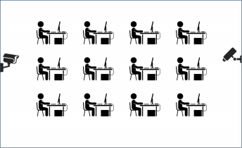
5.每个考点需设置至少1位负责人，每个考场需设置至少1位监考员，组委会可采用线上或线下方式进行巡考；
6.集体参考可跳过视频监考流程，即无需为每台电脑准备摄像头，请复赛参考单位及时填写申请表并于2026年7月9日12:00前将扫描件和电子版本发送至申请邮箱进行申请，逾期不再受理；
申请邮箱：wangxingli@tianfurunhe.com
联系电话：028 - 8524 1231 （王老师）

